附件：

云南省社科规划科普项目2021年度选题指南

一、科普读物类

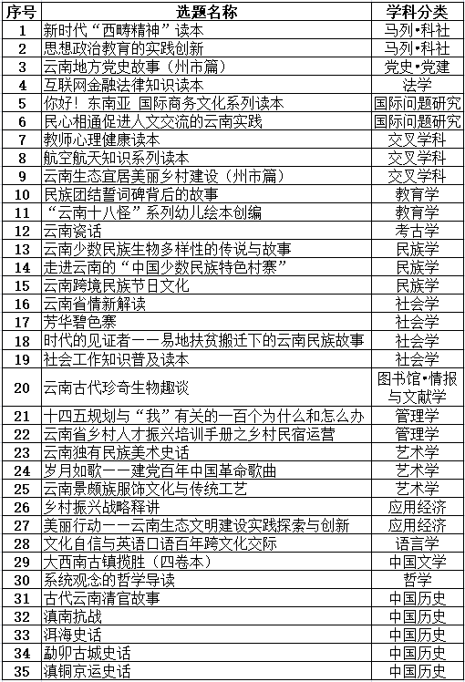

二、科普音视频类

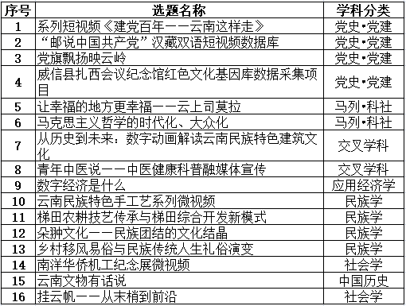

三、科普工作研究类

